**标 题\***

**——副标题**

**黄 军1，张海玲2**

1单位全称(XXX院/系/科室)，省份 城市

2单位全称(XXX院/系/科室)，省份 城市



*脚注。

收稿日期: ******

1-1

**摘 要**

**本电子文档定义了由汉斯出版的各种中文学术期刊的标准文章格式。文档中定义了标题、作者、单位、摘要、章节标题、正文、图、表、参考文献等元素，并且本文档中各种元素所采用的格式即符合汉斯的标准格式。**

**关键词**

**模板，格式，学术期刊**

1-1

**Paper Title\***

**—Subtitle as Needed**

**Jun Huang1, Hailing Zhang2**

1Dept. name of organization, name of organization, City Province

2Dept. name of organization, name of organization, City Province

Received: ******

1-1

**Abstract**

**This electronic document defines the standard format of the Chinese academic journals published by the Hans Publishing. The elements such as the paper title, author, affiliation, abstract, section title, main text, figure, table and references are defined, and this document is formatted according to the Hans standard, which illustrates all the formats.**

**Keywords**

**template, format, academic journals**

1-1

Copyright © 2024 by author(s) and Hans Publishers Inc.

This work is licensed under the Creative Commons Attribution International License (CC BY 4.0).

<http://creativecommons.org/licenses/by/4.0/>

 C:\Users\178\Desktop\图片1.emf

**1. 引言**

本模板由汉斯出版社(Hans publishing)制作，定义了由汉斯出版的各种学术期刊、杂志以及科技会议论文集的标准格式。本模板用MS Word制作，适用于使用MS Word编排论文的作者，为作者提供文章排版的格式规范。一方面可以方便排版，另一方面可以统一文章格式并确保所有论文符合汉斯的出版规范。科技论文的各种元素的格式，包括页面空白、行距、图、表等，均在本模板中被定义。此外，本文档的格式也严格遵守汉斯论文标准格式，作者可直接以本文档为例，直观了解论文标准格式。

**2. 使用须知**

**2.1. 纸型**

本模板仅针对采用A4纸型的论文版式。请务必确保您的论文采用A4幅面(**21厘米×28.5厘米**)进行排版。

**2.2. 排版规范的完整性**

本模板可直接用于论文及其文字的编排，有的页边距、行距、字体都严格符合规定，请勿修改！尤其是页边距，由于期刊在后期制作过程中需要在页眉、页脚添加各种信息，所以所有论文务必确保现有的页边距不被修改，页面空白不被占用。

**3. 论文写作注意事项**

不要使用空格、制表符设置段落缩进，不要通过连续的回车符(换行符)调整段间距。

**3.1. 英文缩写**

除了一些众所周知的英文缩写，如IP、CPU、FDA，所有的英文缩写在文中第一次出现时都应该给出其全称。文章标题中尽量避免使用生僻的英文缩写。

**3.2. 单位**

* 尽可能使用国际标准单位(公制)，如厘米、千克、秒，在特殊情况下可以使用英制单位，如“3.5英寸磁盘”。避免把公制与英制混合使用。
* 不要把单位的全称与缩写混合使用。可以使用“Wb/m2”或“Webers每平方米”，但不要写“Webers/m2”。
* 不要省略小数前面的0，例如不要把“0.25”写作“.25”。使用“cm3”，不要写“cc”。
* 文中出现用文本编辑的 =，–，+，×，≤，<，>，±，÷等数学符号，符号前后加空格。数字与单位之间空一格，如5 m，10 kg。但数字与度、百分号不空格，如20℃，85%，40˚。
* 文中的Figure *或Table *，排版后为通栏的统一调整到页面的顶端或底端；如果是单栏则应调整到页面的左右四角的位置

**3.3. 公式**

公式：统一使用公式编辑器MathType。编辑公式的过程中要注意使用MathType中的小括号、中括号及大括号，同时需注意其他数学符号。

 (1)

对于需要标注编号的公式，编号应写作“(1)”，不要写“Eq. (1)”或“Equation (1)”。

**4. 论文格式编排**

**4.1. 纸型、页边距与版式**

论文应采用A4幅面进行排版。论文页面设置为：上边距3厘米，下边距3厘米，左右边距2厘米；页眉2厘米，页脚1.5厘米。

论文的首页页眉第1行为9磅，Calibri(宋体)字体，左齐，加粗；第2行为Calibri字体，9磅，不加粗，左齐。第3行为doi，左对齐，不加粗。

**4.2. 标题、作者信息、摘要和关键词**

**4.2.1. 中文标题**

主标题采用黑体，居左，22磅，加粗，单倍行距。如有需要，可在主标题下方增加子标题，子标题采用黑体，居左，14磅，加粗，单倍行距。

**4.2.2. 中文作者信息**

中文作者信息置于中文标题下方。所有作者的姓名列于第一行，用逗号隔开。姓名采用楷体，居左，11磅，加粗，单倍行距。

姓名下方放置作者的单位信息(中文)，单位信息采用宋体，居左，10磅，单倍行距。如果有多名作者并且单位不同，可以将不同的单位分多行编排。

单位信息、收稿日期等统一采用Calibri字体，居左，10磅，单倍行距。

**4.2.3. 中文摘要和关键词**

中文摘要置于中文作者信息下方。(如有英文则使用Cambria字体)，10磅，黑体，加粗，单倍行距，两端对齐。

关键词置于中文摘要下方，采用宋体(如有英文则使用Cambria字体)，10磅，加粗，单倍行距，两端对齐，段前间隔1行。

**4.2.4. 英文标题**

主标题采用Cambria字体，居左，22磅，加粗，单倍行距。如有需要，可在主标题下方增加子标题，子标题采用Cambria字体，居左，14磅，加粗，单倍行距。

**4.2.5. 英文作者信息**

英文作者信息置于英文标题下方。所有作者的姓名列于第一行，用逗号隔开。姓名采用Cambria字体，居左，11磅，加粗，单倍行距。

姓名下方放置作者的单位信息(英文)，单位信息采用Calibri字体，居左，10磅，单倍行距。如果有多名作者并且单位不同，可以将不同的单位分多行编排。

单位信息、收稿日期等统一采用Calibri字体，居左，10磅，单倍行距。

**4.2.6. 英文摘要和关键词**

英文摘要置于英文作者信息下方。摘要采用Cambria字体，10磅，加粗，单倍行距，两端对齐。

关键词置于英文摘要下方，采用Cambria字体，10磅，加粗，单倍行距，两端对齐，段前间隔1行。

**4.3. 正文**

**4.3.1. 章节标题**

章节标题可划分为三个级别。各个级别的标题均使用黑体(如有英文或数字则使用Times New Roman字体)，加粗，行距为固定值16磅。标题用阿拉伯数字进行编号。

* 一级标题黑体加粗，12磅；段前空0.5行，段后空0.5行。
* 二级标题黑体加粗，11磅；段前空0.5行，段后空0.5行。
* 三级标题黑体加粗，10磅；段前空0.5行，段后不设置。

**4.3.2. 正文**

正文使用宋体，10磅，各段落首行缩进2字符，两端对齐，行距为固定值16磅；如正文是英文格式的，行距为单倍行距，统一为Times New Roman字体，并取消英文的“孤行控制”设置；脚注的内容字号为宋体，8磅，单倍行距。

**4.3.3. 致谢**

致谢信息置于文章末尾和参考文献之间，致谢的标题采用一级标题的格式，无编号，12磅，黑体加粗，段前空0.5行，段后空0.5行，致谢正文部分采用与文章正文相同的格式。

**4.3.4. 参考文献**

参考文献部分所列的每一笔文献，必须均在本文中引用过，而且作者的姓(名)以及年代也必须完全一致。在引文中外国作者只需写姓，但是在参考文献中则需要同时写出姓氏以及名字(字首)，中文文献都要写全名。

参考文献的顺序排列为：中文文献在前，英文文献在后，且均按照作者姓氏字母的顺序排列。同一作者，或者第一位作者姓名相同时，依年代先后顺序排列，同时还要求尽量将一位作者的文献排在多位作者的文献之前。

参考文献中的标点符号需采用半角格式，英文符号如逗号、冒号、点号后需留一空格。排版时需悬挂缩进。(详细格式请参阅网站作者投稿须知)

**4.4. 图、表和公式**

**4.4.1. 图片**

在正文中需要标注对图片的引用。标注时也使用“图x”的形式。

文中的图片应确保线条及内容清晰，色彩明亮。图片可使用矢量图或位图。位图需保证图片分辨率在300~500像素/英寸。

图片中的文字9磅。图片的尺寸可以根据需要适当放大或缩小，但是其长宽比例应与原图保持一致。

所有图片应尽可能采用“嵌入式”环绕方式，尽量避免采用“四周型”环绕方式，否则排版过程中极易出现图片位置难以控制的情况。

图片居中。图片的标题放置于图片下方，黑体(如有英文应采用Times New Roman字体)，9磅，“Figure x”和“图x”加粗，居中，单倍行距，段前间隔0.5行，并使用“Figure x”和“图x”，图片标题英文放前面，中文放后面的形式进行编号。图片的上方和图片标题的下方各设置1空行，单倍行距。

**注意：凡涉国界图件（国内部分地区、全国、世界部分地区、全球）必须使用自然资源部标准地图底图(下载网址：**[**http://bzdt.ch.mnr.gov.cn**](http://bzdt.ch.mnr.gov.cn)**)。所有底图边界要完全无修改(包括南海诸岛位置)，为适应排版时图的缩放，比例尺一律用线段比例尺，而不用数字比例尺。**

**图题下需要注明：“注：该图基于自然资源部标准底图服务网站下载的审图号为GS(2016)XXXXX号的标准地图制作，底图无修改。”**

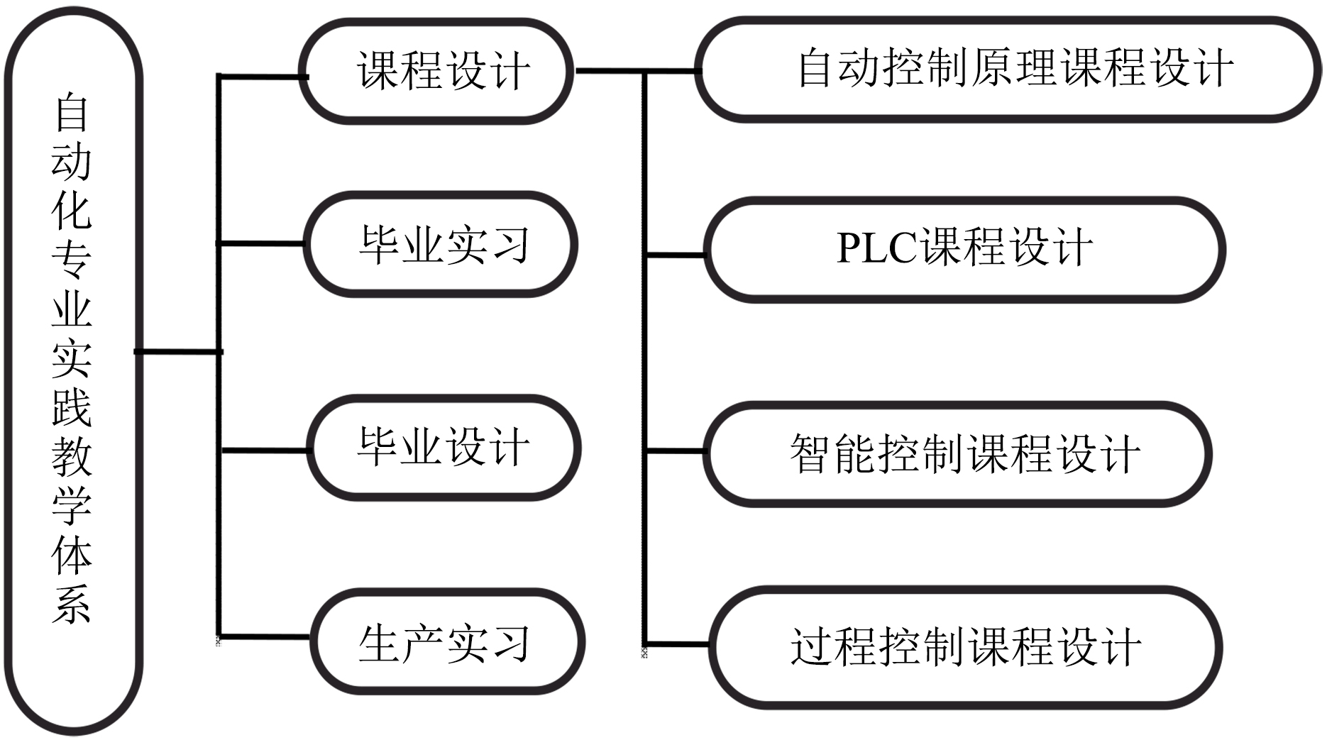

**Figure 1.** Diagram of the practical teaching system of automation major

**图1.** 自动化专业实践教学体系图

**4.4.2. 表格**

在正文中需要标注对表格的引用。标注时也使用“表x”的形式。

表格中的文字9磅，表格的设置统一调整为三线表，所谓的“三线”表是指，表格的上、下线为1/2磅，里面的线为1/4磅。

所有表格应尽可能采用“无环绕”环绕方式，尽量避免采用“环绕式”。

表格应居中。表格的标题置于表格上方，采用黑体(如有英文应采用Times New Roman字体)，9磅，“Table x”和“表 x”加粗，居中，单倍行距，段后间隔0.5行，并使用“Table x”和“表 x”表格标题英文放前面，中文放后面的形式进行编号。的形式进行编号。表格标题的上方和表格的下方各设置1空行，单倍行距；表格注释文字为宋体，9磅，单倍行距。

**Table 1.** System resulting data of standard experiment

**表1.** 标准试验系统结果数据

|  |  |  |  |  |
| --- | --- | --- | --- | --- |
| 数量 | 质量 | 排序 | 稿件 | 件数 |
| 1 | 3 | 4 | 7 | 8 |
| 2 | 4 | 3 | 5 | 9 |
| 3 | 7 | 6 | 7 | 8 |
| 2 | 4 | 3 | 5 | 9 |
| 2 | 4 | 3 | 5 | 9 |
| 2 | 4 | 3 | 5 | 9 |
| 2 | 4 | 3 | 5 | 9 |

**4.4.3. 公式**

对于嵌入在正文段落中的公式，如果因为正文段落固定值16磅行距的设置导致公式不能完整显示，可以将行段落的行距设置为“单倍行距”，公式设定为：标准10磅，符号6磅，下标/上标5磅，次符号14磅，下标/上标7磅，其它行还是保持固定值16磅。

对于单独占据一个段落的公式，通常建议采用居中设置，并在段前、段后设置0.3行间隔。但该规则并不是强制性的，对于公式较多的论文，作者可以根据情况适当调整对其方式和段落间距，以求美观。

为求美观，应注意公式中的字体大小。字体过大会导致比例失调，字体过小会导致看不清楚。

**致 谢**

本章节为作者提供“致谢”的示例。

**基金项目**

本章节为作者提供“资助信息”的示例。

**附录**

文章中如出现附录(Appendix)或附件等形式的内容，统一放在参考文献之后，它们之间保持适当的间距。附录内容较少，与参考文献排在同一页；如出现内容较多，则另起一页。附录的字体为12磅，Times New Roman字体，加粗。附录内容格式要求与正文一致。

**参考文献**

罗亚莉, 刘云波(2017). 愤怒反刍思维量表中文版大学生人群信效度检验. *中国临床心理学杂志, 25(4),* 667-670.

吴明隆(2003). *SPSS统计与应用实务: 问卷分析与应用统计.* 北京: 科学出版社.

张三, 李四(2004). 心理学的定义. 见王二, 王五(编), *心理学*(第2版, pp. 46-84). 出版社名称.

史嘉鑫(2017). *红色在不同社会情境下对时间知觉的影响*. 硕士学位论文, 重庆: 西南大学.

拉普莱斯, P.-S. (1951). *概率哲学*(张三, 李四 译). 出版社名称.

百度百科词条(2003). *心理学*.   
<https://baike.baidu.com/item/%E5%BF%83%E7%90%86%E5%AD%A6/6215?fr=aladdin>

张三, 李四(2008-08-08). 中国心理学与奥林匹克. *新华日报,* p. 2, 5-7.

Bonoti, F., & Metallidou, P. (2010). Children’s Judgments and Feelings about Their Own Drawings. *Psychology, 1,* 329-336.

Klatzky, R. L. (1998). Allocentric and Egocentric Spatial Representations: Definitions, Distinctions, and Interconnections. In C. Freksa, C. Habel, & K. F. Wender (Eds.), *Lecture Notes in Artificial Intelligence: Vol. 1404: Spatial Cognition: An Interdisciplinary Approach to Representing and Processing Spatial Knowledge* (pp. 1-17). Springer-Verlag.

Helfer, M. E., Keme, R. S., & Drugman, R. D. (1997). *The Battered Child* (5th ed., pp. 5-18). University of Chicago Press.

Auster, P. (2007). *The Brooklyn Follies*. <http://www.barnesandnoble.com/>

Giambastiani, B. M. S. (2007). *Evoluzione Idrologica ed Idrogeologica della Pineta di San Vitale (Ravenna)*. Ph.D. Thesis, Bologna University.

Marcinkowski, T. J., & Rehring, L. (1995). *The Secondary School Report: A Final Report on the Development, Pilot Testing, Validation, and Field Testing of the Secondary School Environmental Literacy Assessment Instrument*. Office of Research and Development, US Environmental Protection Agency.

Singh, A. A., Hwahng, S. J., Chang, S. C., & White, B. (2017). Affirmative Counseling with Trans/Gender-Variant People of Color. In A. Singh, & L. M. Dickey (Eds.), *Affirmative Counseling and Psychological Practice with Transgender and Gender Nonconforming Clients* (pp. 41-68). American Psychological Association.

Austerlitz, S. (2015, March 3). *How Long Can a Spinoff Like ‘Better Call Saul’ Last?* FiveThirtyEight.   
<http://fivethirtyeight.com/features/how-long-can-a-spinoff-like-better-call-saul-last/>

Flood, A. (2019, December 6). Britain Has Closed Almost 800 Libraries Since 2010, Figures Show. *The Guardian*.  
<https://www.theguardian.com/books/2019/dec/06/britain-has-closed-almost-800-libraries-since-2010-figures-show>

Wright, O., & Wright, W. (1906). *Flying-Machine*. US Patent No. 821393.